
UNIVERSIDAD PRIVADA DE TACNA
FACULTAD DE INGENIERÍA
Escuela Profesional de Ingeniería de Sistemas
FD02
Informe Visión
Visión de producto, posicionamiento, usuarios y alcance
Proyecto: Drop Nexus - Replicador de Datos entre Bases de Datos
Equipo: CARBAJAL - LLANOS - YUPA - ZAPANA
Versión: 2.0
Julio 2026

Control de versiones
Versión | Fecha | Responsable | Descripción
1.0 | Julio 2026 | CARBAJAL - LLANOS - YUPA - ZAPANA | Documento base del proyecto.
2.0 | Julio 2026 | CARBAJAL - LLANOS - YUPA - ZAPANA | Ampliación y alineamiento con la implementación real de la carpeta web.

Índice general
- Introducción
- Contexto y alcance
- Desarrollo del documento
- Diagramas y evidencias
- Conclusiones y recomendaciones

1. Introducción
Este documento define la visión de Drop Nexus a partir de la implementación existente. El sistema convierte la replicación entre motores y archivos en una experiencia guiada, observable y descargable desde navegador.

2. Posicionamiento
Aspecto | Definición
Problema | Replicar datos heterogéneos suele requerir scripts manuales.
Solución | Importación, normalización, mapeo, ejecución, monitoreo y descarga.
Usuarios | Estudiantes, docentes, analistas y desarrolladores.
Diferenciador | Catálogos importados, diagnósticos, asistente, reportes JSON, skill y extensión VS Code.

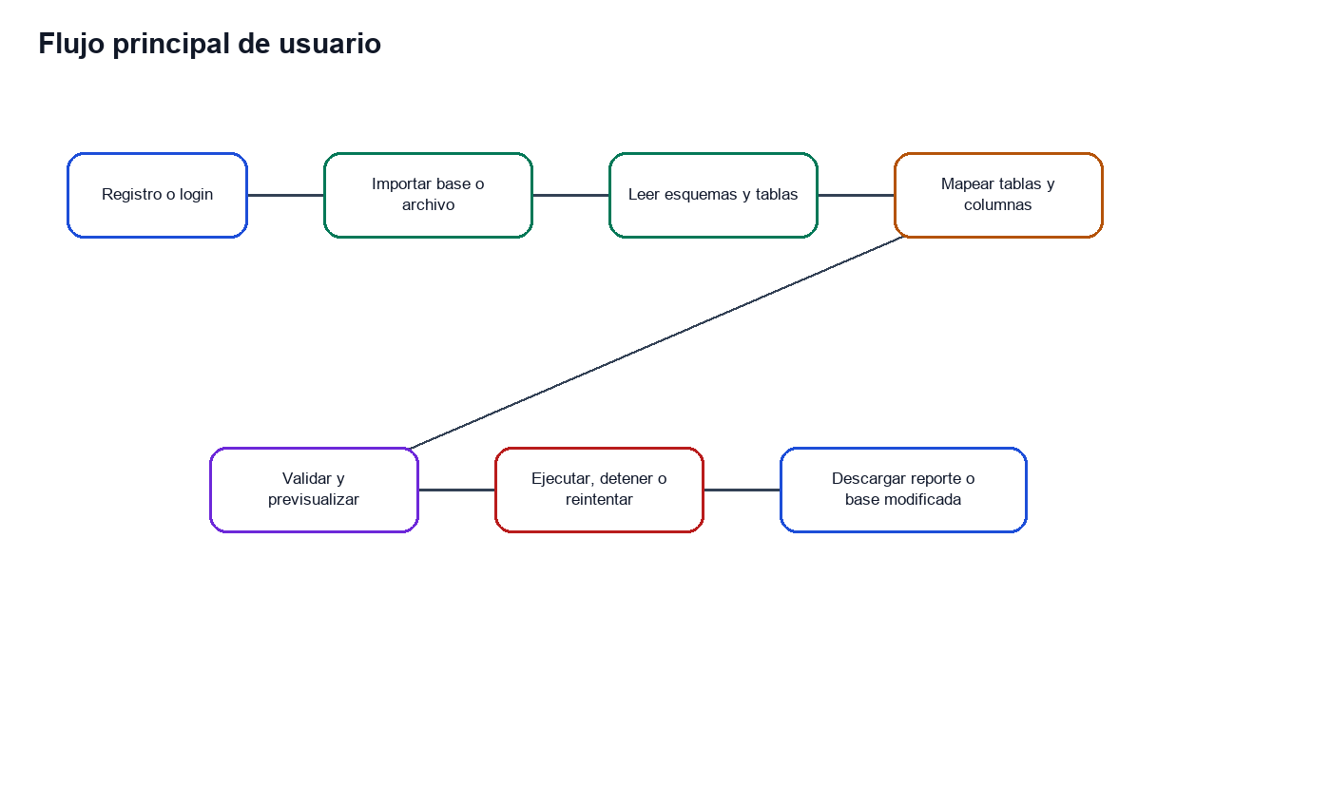
Figura 1. Recorrido esperado del usuario final.

3. Interesados y usuarios
Interesado | Necesidad | Respuesta
Usuario | Replicar sin scripts complejos | Formulario de bases y wizard de replicación.
Administrador | Controlar usuarios | Roles y panel administrativo.
Docente/evaluador | Evidencia técnica | FD01-FD06, README y release.
Equipo técnico | Mantener y desplegar | Backend modular y Render.

4. Vista general del producto
- Importación de PostgreSQL, MySQL, MariaDB, SQL Server, Oracle por script SQL, SQLite, MongoDB JSON/NDJSON y Excel/CSV.
- Flujo principal basado en archivos importados como catálogos normalizados.
- Replicación por lotes con insertar, upsert, reemplazar y vaciar/recargar.
- Programación entre 5 y 43200 minutos con avance incremental por offset.
- Descarga de JSON, XLSX o SQLite y reportes JSON.
- Asistente local, OpenAI opcional, skill Codex y extensión VS Code.

5. Restricciones y supuestos
- El runtime real es Node.js 22.14.0.
- Los respaldos .bak requieren SQL Server externo.
- OpenAI es opcional.
- No se implementa CDC exact-once en esta versión.
- La UI actual trabaja principalmente con archivos importados desde la computadora.

6. Rangos de calidad
Atributo | Meta
Usabilidad | Flujo guiado y mensajes claros.
Seguridad | JWT, Helmet, CORS, rate limit y AES-256-GCM.
Portabilidad | npm scripts, Node 22.14.0 y Render.
Mantenibilidad | Rutas, servicios, adaptadores y componentes separados.
Observabilidad | Historial, reportes, diagnósticos y /api/status.

7. Conclusión
La visión es coherente con el producto real cuando mantiene el foco en bases importadas, replicación guiada y ejecución observable. Las capacidades condicionadas se documentan como dependientes de infraestructura o evolución.

8. Necesidades del usuario
La visión de Drop Nexus parte de usuarios que necesitan demostrar, validar o ejecutar movimientos de datos sin convertirse en especialistas de cada motor. Por ello, el producto prioriza acciones guiadas, validación temprana y mensajes de diagnóstico.
Necesidad | Problema actual | Respuesta de Drop Nexus
Importar datos heterogéneos | Cada motor usa herramientas distintas. | Carga archivos y normaliza a catálogo.
Comparar estructuras | Los esquemas no siempre coinciden. | Extrae tablas y columnas para mapear.
Ejecutar con control | Los scripts manuales son difíciles de detener o retomar. | Jobs persistidos con detener, reanudar y reintentar.
Presentar evidencia | Los resultados quedan dispersos. | Reportes JSON y descargas de base modificada.
Recibir orientación | El usuario no siempre sabe qué modo usar. | Chatbox, skill y extensión de VS Code.

9. Perfiles de usuario
Perfil | Objetivos | Uso principal
Estudiante | Aprender replicación, mapeo y formatos. | Carga archivos de práctica y ejecuta flujos.
Docente | Evaluar arquitectura, requisitos y evidencia. | Revisa documentación, reportes y despliegue.
Analista | Transformar datos entre formatos. | Previsualiza, replica y exporta resultados.
Desarrollador | Mantener o ampliar capacidades. | Usa código, extensión, skill y rutas API.
Administrador | Controlar usuarios. | Gestiona cuentas y revisa actividad.

10. Roadmap de producto
Versión | Capacidad | Notas
Actual | Importación por archivo, catálogos, replicación por lotes, exportación y asistente. | Implementado en web.
Corta | Pruebas automatizadas por motor y ejemplos de datasets. | Recomendado para reforzar entrega.
Media | Monitoreo externo, cola persistente y panel de métricas de jobs. | Aumenta robustez.
Futura | CDC real con WAL, binlog o change streams. | Requiere arquitectura adicional.
Futura | Conexiones directas controladas desde UI. | Debe incluir gestión segura de credenciales y permisos.

11. Glosario ampliado
Término | Definición
Catálogo | Representación normalizada y comprimida de tablas, columnas y filas importadas.
FileDatabaseAdapter | Adaptador que permite tratar un catálogo como origen o destino replicable.
Upsert | Modo que actualiza si existe clave y crea si no existe.
Truncate | Modo que vacía y recarga el destino.
Incremental por offset | Estrategia que continúa desde el último desplazamiento procesado; no equivale a CDC.

